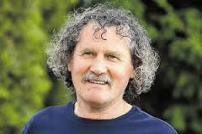  

**»Pogoji za uspešno reševanje težav – kaj nas pri tem ovira in kako jih razrešimo?«**

**Javno predavanje Marjana Ogorevca**

Vabimo vas na javno predavanje priznanega terapevta naravnega zdravljenja **Marjana Ogorevca.**

Brezplačne vstopnice so na voljo v Krajevni knjižnici Dolenjske Toplice (07 30 65 346 ali 040 995 695) oz. v KKC-ju Dolenjske Toplice na dan predavanja, če bodo le te še na voljo. Zaželeni so prostovoljni prispevki v višini 5 €.

Organizatorja predavanja sta Knjižnica Mirana Jarca Novo mesto – Krajevna knjižnica Dolenjske Toplice in podružnica društva Šola zdravja Dolenjske Toplice.

**TOREK, 24.3.2015, ob 18. uri**

KULTURN KONGRESNI CENTER

**DOLENJSKE TOPLICE**